امیرحسین ادواری ۹۸۲۴۳۰۰۴

زهرا حیدری ۹۸۲۴۳۰۲۰

**بخش عملی**

**سوال اول)‌**

پین PA1 را برای ورودی آنالوگ مربوط به دماسنج و پین PA2 را برای TX مربوط به USART استفاده می­کنیم.

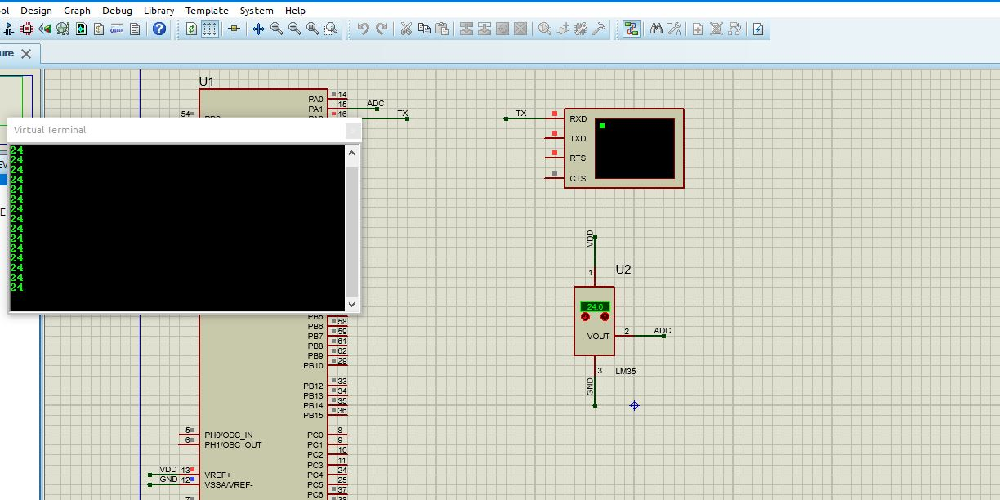

پین TX خروحی میکرو را به RX ترمینال وصل می­کنیم.

از شرح کدهایی که پیشتر در دستورکارهای گذشته به تفصیل آورده شده­اند پرهیز می­کنیم.

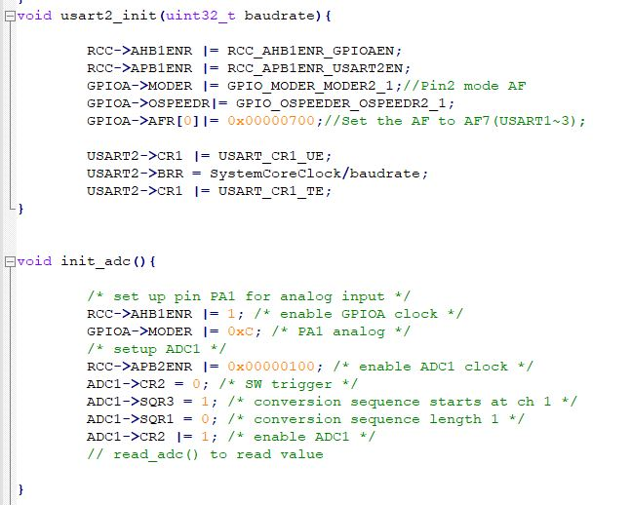

در این دو تابع USART2 و ADC را کانفیگ می­کنیم.

برای USART خط فرستنده (TX) را فعال کرده و روی baudrate ورودی (که ما از 115200 استفاده کرده­ایم) قرار می­دهیم. مود پین TX که روی PA2 قرار دارد را AF قرارداده و از آنجایی که USART2 مورد هفتم آلترنیت فانکش میباشد. در 4 بیت متناظر PA2 در AFR[0] عدد 7 قرار می­دهیم. (لازم بذکر است سرعت پین را نیز بالا می­بریم)

برای ADC نیز طبق کدهای اسلاید یک Sequence با طول یک (صرفا همان پین PA1 که چنل 1 روی آن قرار می­گیرد) ایجاد میکنیم، پین مذکور را روی مود Analog قرار می­دهیم( gpioa را نیز فعال می­کنیم) adc را فعال کرده و روی software trigger قرار می­دهیم.

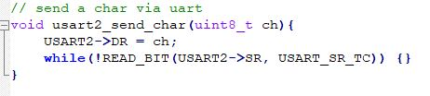

در این تابع صرفا یک کاراکتر را توسط TX ارسال می­کنیم (کد مشابه کداسلاید هست)

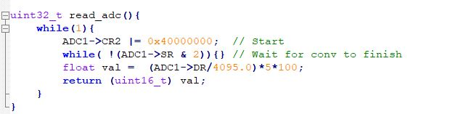

در این تابع مقدار پین adc را میخوانیم، ابتدا conversion را شروع کرده و منتظر اتمام آن می­مانیم. سپس مقدار آنرا با توجه Vref+ و Vref- که به ترتیب 5 و 0 هستند scale می­کنیم و بعنوان خروجی برمیگردانیم.

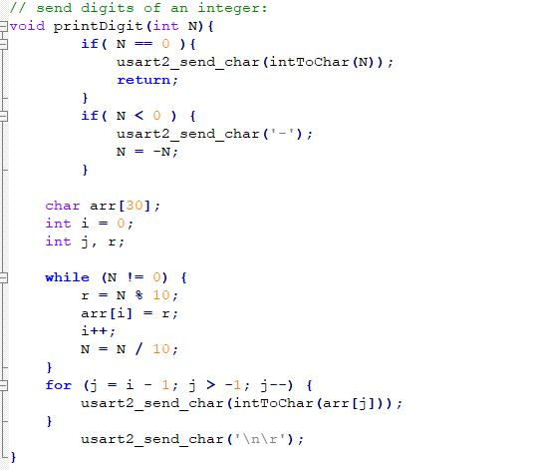

در این تابع یک عدد را رقم به رقم برای نمایش روی ترمینال ارسال می­کنیم. (ترتیب کار آن پیشتر طی چاپ روی lcd توضیح داده شده، صرفا بجای چاپ روی lcd برای چاپ روی ترمینال توسط usart ارسال می­کنیم.

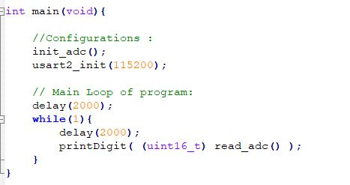

در تابع main مرتبا به صورت دوره­ای پین adc را خوانده و روی usart ارسال می­کنیم تا چاپ شود.

سوال دوم )

Pinout و منطق ماشین­حساب مشابه توضیحات تمرین سوم است با این تفاوت که پین­های LCD را از PA به PC می­بریم. و نیز USART2 را فعال می­کنیم ( PA2 خط TX و PA3 خط RX می­باشد)

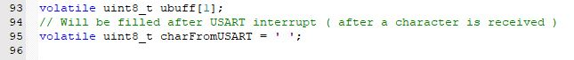

ubuff بافری­است که قراراست هنگام دریافت دیتا در آن قرار بگیرد (از خط RX) متغیر بعدی به همین منظور ایجاد شده­است.

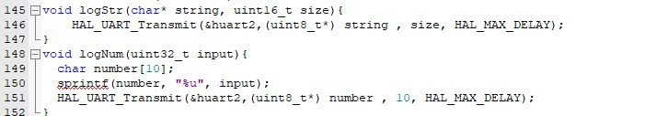

در تابع اول یک استرینگ را ضمن دریافت سایز آن توسط تابع Transmit ارسال می­کند.

در تابع دوم نیز یک عدد را گرفته به استرینگ تبدیل کرده و ارسال می­کند.

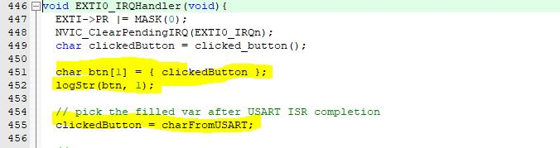

سپس پس از تنظیم USART2 در تابعی که دریافت فرمان یا کاراکترها را هندل میکند، پس از دریافت کاراکتر مربوطه آنرا توسط USART ارسال می­کنیم (روی ترمینالی که به پروژه اضافه شده نیز قابل رویت است). پس از ارسال هندلر مربوط به اینتراپت دریافت دیتا توسط USART کال شده و مقدار ارسال شده توسط USART را در متغیر charFromUSART قرار می­دهد.

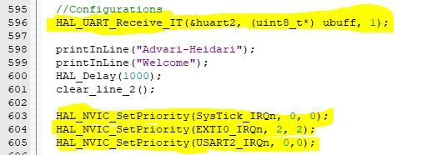

در تابع main در ابتدا اینتراپت مربوطه را ست می­کنیم تا در زمان پر شدن بافر هندلر را اجرا کند.

سپس اولویت آنرا زیاد می­کنیم تا در EXTI نیز اجرا شود. (اولویت Systick را نیز بالا می­بریم)

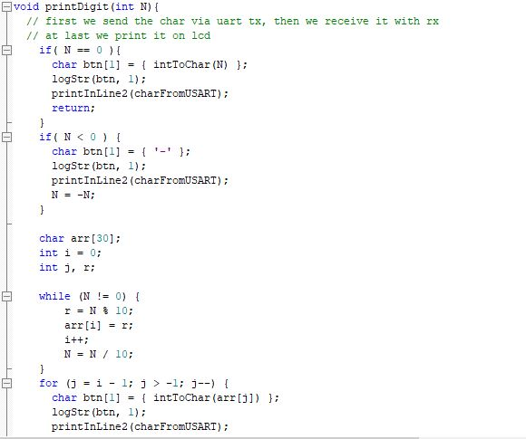

از این تابع برای ارسال نتیجه استفاده می­کنیم. این تابع یک عدد را گرفته و رقم­های آنرا به­ترتیب از سمت چپ پس ارسال و دریافت توسط یوآرت روی ال­سی­دی نمایش می­دهیم. (از این تابع در پروژه سوم استفاده شده، صرفا تغییر جزیی مربوط به ارسال و دریافت یوآرت اعمال شده است)

**پروتئوس**

